**GRÁFICOS**

1. **LETREROS**

**LETREROS DE SEÑALIZACIÓN - HOMBRES TRABAJANDO.**

(ESTRUCTURA METÁLICA, 850 mm de ancho por 1300 mm de alto)

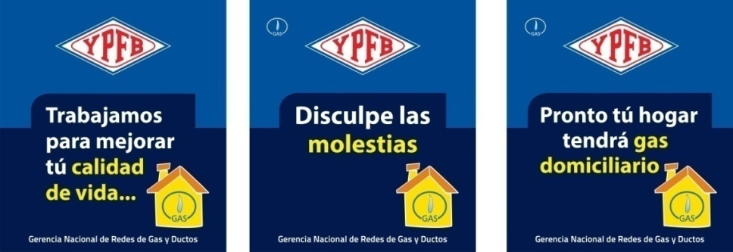

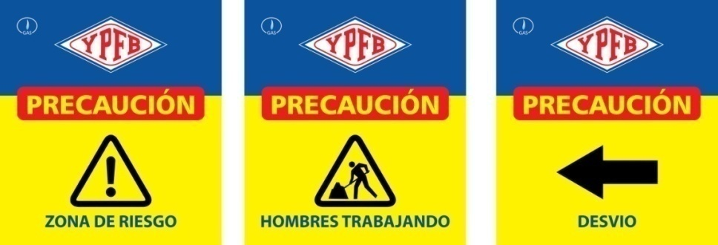

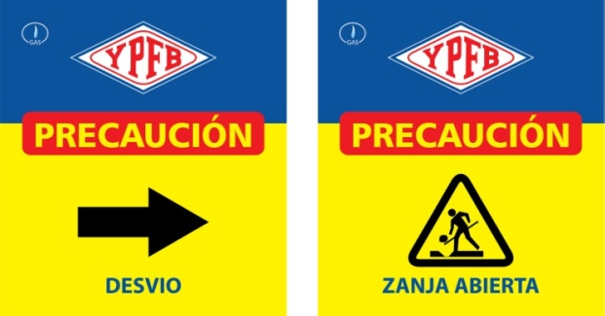

1. **EXCAVACIÓN DE ZANJAS EN ACERAS DE HORMIGÓN.**



